**Муниципальное бюджетное дошкольное образовательное учреждение Детский сад №1 г. Ардон РСО-Алания**

**Мастер – класс для воспитателей**

**«Фантазии из соленного теста»**

Выполнила :

Воспитатель

Саутиева З.Х.

2019г.

**Цель**:

* Передача коллегам профессионального опыта в сфере творческой и педагогической деятельности через изготовление объемной игрушки из солённого теста: ёжика, рыбки, лягушки, птички.
* Популяризация традиционных и современных направлений декоративно-прикладного творчества;
* Создание условий для профессионального общесния.

Уважаемые коллеги! Я очень рада видеть вас на нашем мастер-классе «Фантазии из соленного теста». Цель любого мастер-класса –научиться новому. А новому мы учимся для разных целей. В том числе, чтобы суметь решить какие-то проблемы, вопросы.

И поэтому начнем мы с обозначения проблемы.

Практика показывает, что. Придя в школу в возрасте 6-7 лет, 70-80% первоклассников имеют неудовлетворительный уровень развития мелкой моторики рук. Слабость, неловкость, неразвитость кисти руки, невозможность осуществления тонких дифференцированных движений не позволяют ученику выработать хороший почерк и выдерживать длительное напряжение руки в процессе письма. Состояние тонкой ручной моторики оказывает большое влияние и на развитие у ребенка речевой функции, оно важно для полноценного формирования устной речи. Это происходит за счет того, что в коре головного мозга, зоны, которые отвечают за формирование речи и мелкой моторики находятся рядом и развитие одной из них неразрывно влечет развитие другой. Поэтому хотите, чтобы ребенок хорошо говорил, одним из методов добиться этой цели – развивать пальчики.

Причин, ведущих к недостаточному развитию моторики много. Наряду с ослабленным здоровьем и сниженным показателем общего физического развития детей, отставание в развитии моторики психологи объясняют и рядом социальных факторов. У детей нередко очень мал опыт выполнения графических заданий, рисования, несовершенна координация движений руки, низок уровень зрительно-моторной координации.

Давайте подумаем вместе и разберемся. Как можно решить эту проблему?

Вы можете мне предложить; рисование, аппликации, ручной труд, пальчиковая гимнастика, лепка, пособие для мелкой моторики – шнуровки, вышивка, бисероплетение, выжигание, прописи. Все это правильно и я с вами соглашусь.

Искусство создания объемных и рельефных изделий из солённого теста называется тестопластикой. Соленное тесто очень эластично, его легко обрабатывать, изделия из такого материала долговечны, а работа с соленным тестом доставляет удовольствие и радость.

И как одно из средств, причем очень мощное, которое может помочь решить эту проблему – это лепка из соленного теста. Ей и посвящен наш мастер-класс. А сначала посмотрите, какую красоту можно создать из этого, казалось бы, обычного материала.

Она способствует развитию зрительного восприятия, памяти, образного мышления, привитию ручных умений и навыков. Так же, как и другие виды изобразительного искусства, лепка формирует эстетические вкусы, развивает чувство прекрасного.

**Преимущества солённого теста перед пластилином и глиной:**

* Можно приготовить в любой момент, не тратя лишних денег.
* Легко отмывается и не оставляет следов.
* Безопасно при попадании в рот.
* Не липнет к рукам при лепке.
* Можно сушить на воздухе.
* Можно лепить из окрашенного теста и можно расписать уже готовое изделие.
* Если покрыть лаком – сохраниться на века.
* С игрушками из соленого теста можно без боязни играть, они не потеряют форму.
* Этот материал приятный на ощупь, теплый, нежный, совершенно безвредный с точки зрения экологии и аллергенов.

Лепка из теста – искусство создания объемных и рельефных изделий из теста, которые используются как сувениры или для оформления оригинального интерьера. Соленое тесто стало в последние годы очень популярным материалом для лепки: оно очень эластично, его легко обрабатывать, изделия из такого материала долговечны, а работа с соленым тестом доставляет удовольствие и радость. Существуют основные способы лепки:

* Конструктивный
* Скульптурный (пластический)
* Комбинированный.

Есть два вида лепки: предметная и сюжетная.

Наши прабабушки лепили из него фигурки различных птиц и животных, так называемых «жаворонков», с которыми встречали весну, баранки лепки из соленого теста, пряничные «козули», которыми одаривали своих друзей и родственников под Новый год и на Рождество, ко дню рождения в знак любви и уважения. Изделия из теста использовались как детские игрушки.

Сухомлинский говорил: «Ум маленьких детей находится на кончиках пальцев». Чем больше ребенок умеет, хочет и стремится делать руками, тем он умнее и изобретательнее. По мере совершенствования мелкой моторики идет развитие речевой функции. Функция руки и речь развиваются параллельно.

Лепка – самый осязаемый вид художественного творчества. Ребенок не только видит то, что создал, но и трогает, берет в руки и по мере необходимости изменяет. Основным инструментом в лепке является рука вернее, обе руки, следовательно, уровень умения зависит от владения собственными руками, а не кисточкой, карандашом или ножницами. С этой точки зрения технику лепки можно оценить как самую безыскусственную и наиболее доступную для самостоятельного усвоения. Чем раньше ребенку дают возможность лепить, тем лучше развиваются его навыки владения собственными ручка. А когда ребенок начинает понимать, что из одного комка он может создать неисчислимое количество образцов, каждый раз находить новые варианты и способы – лепка становится любимым занятием на долгие годы.

Поделки из теста – очень древняя традиция, но и сегодня соленое тесто весьма популярный материал для лепки.

В старину на Русском Севере, в хлебосольных и приветливых поморских домах на видных местах всегда стояли рукотворные диковины в виде маленьких фигурок людей и животных. Это мукосольки – поделки из муки и соли.

В старину такие игрушки – мукосольки служили оберегами. На рождество поморки обязательно лепили такие фигурки и , раздаривая родным и знакомым, приговаривали: «Пусть у вас хлеб – соль водится, никогда не переводится».

Солнце и соль – однокоренные слова. Пусто и мрачно небо без солнца, а пища – пресна и безвкусна без соли. Старинный славянский обычай пришел к нам из глубины веков. Хлеб означал землю, соль – солнце. Землю и солнце выносили дорогому гостю.

Соль, вода и мука – все, что нужно для изготовления соленого теста. Его можно заготовить впрок, хранить в холодильнике несколько дней. Тесто можно сделать цветным, добавляя гуашь при замешивании или раскрасить уже готовое высохшее изделие.

Сейчас я вас познакомлю с разминкой, которая не только разминает наши пальчики, но и доставляет большое удовольствие, настраивает на работу.

**Разминка с соленым тестом.**

* Перекладывание и сжимание теста в ладошках;
* Катание колобка в ладошках;
* Катание колобка на столе;
* Надавливание на колобок – получение лепешки;
* По лепешке побежали «паучки»;
* Пришли «мышки» стали норки рыть;
* Налетели «гуси» стали тесто щипать;
* Пришёл «мишка косолапый» стал топать по тесту;
* Пришел «слон» и ножищами по тесту топ-топ-топ;
* Скатывание лепешки в колбаску;
* Заворачиваем колбаску в «улитку»;
* «Улитка» спряталась спряталась в домик – получился колобок.

Мы нередко сталкиваемся с проблемой: что подарить близким людям. Подарок, сделанный собственными руками, имеет особую энергетику и силу воздействия. Вещь, изготовленная своими руками, принесет радость, чувство восторга и удивления. Ведь на этой поделке остались следы ваших пальцев, тепло вашего сердца.

Сегодня я предлагаю Вам слепить **птичку, рыбку, ежика, лягушку**.

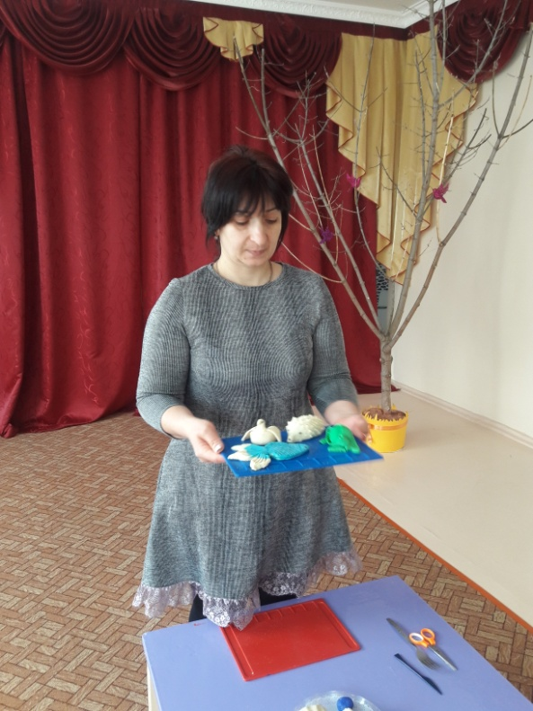

Для работы нам потребуется соленое тесто, стека, салфетки, доска для лепки, ножницы шпажки, вилка.

Ну вот, для работы всё готово. Начинаем.

**«Птичка»**

1. Скатаем шар.
2. Шар раскатываем в тонкий пласт, придаем овальную форму.
3. Затем на одном конце овала наносим стеком полоски, по середине делаем надрез 0.3см.
4. Переворачиваем пласт в другую сторону и скручиваем в трубочку до надреза.
5. Затем соединяем концы. Придаем форму пласта вилкой.
6. Придаем форму головы.

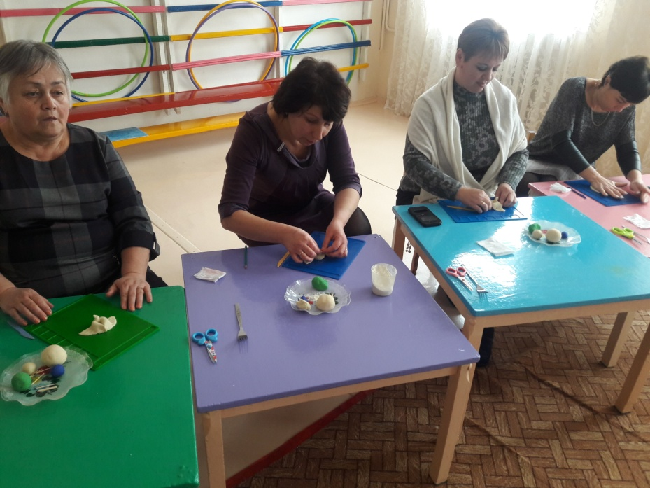

**«Рыбка»**

1. Скатали два шара.1 голубого цвета, другой белого.
2. Белому шару придать форму палочки обмотать им цветной шар и раскатать в тонкий пласт.
3. Пласт сложить в треугольник. на одном конце сделать четыре надреза, прижать вилкой.
4. Придаем форму хвоста.
5. Стеком наносить точки (чешую) глаз, рот.

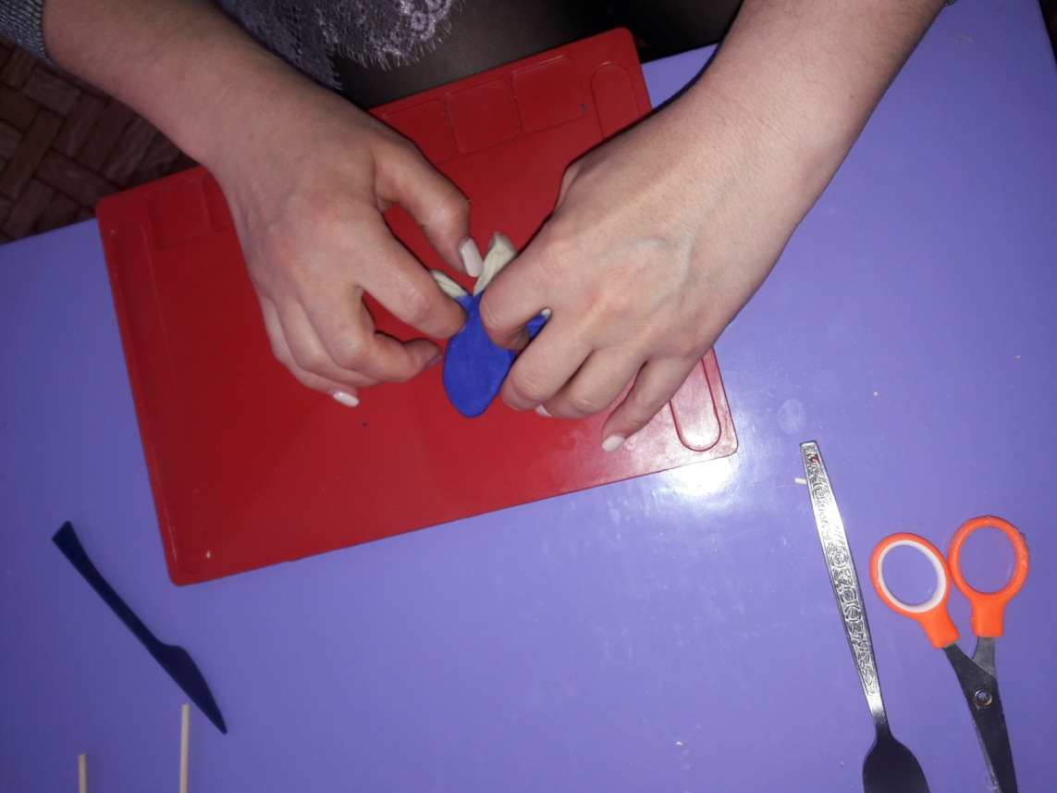

**«Ёжик»**

1. Раскатать шар, придать форму ежа.
2. Ножницами делать маленькие разрезы слегка приподнимая их вверх, в результате получатся иголочки, делать это в шахматном порядке.
3. Спичками делаем глаза, рот.

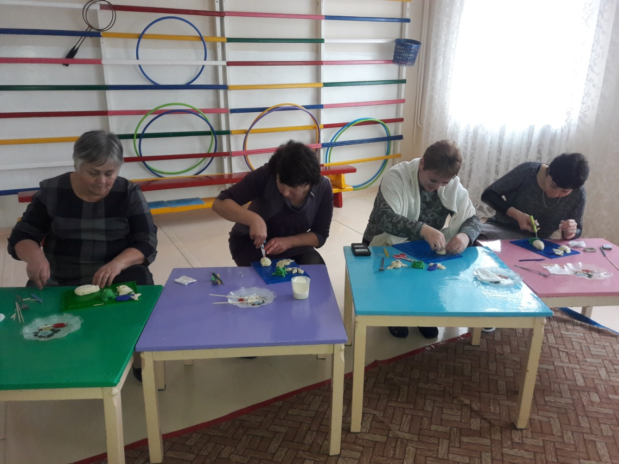

**«Лягушка»**

1. Тесто покрасили гуашью в зеленый цвет.
2. Скатали два шара, один из них раскатать в тонкий пласт.
3. Другой шар положить на пласт, соединить концы так, чтобы шар не закрывался по середине.
4. На соединенных концах сделать разрезы и скрутить в сторону шара (глаза).
5. Над теми же разрезами делаем еще разрезы, прижать вилкой, нижние разрезы отодвинуть назад, верхние вперед.

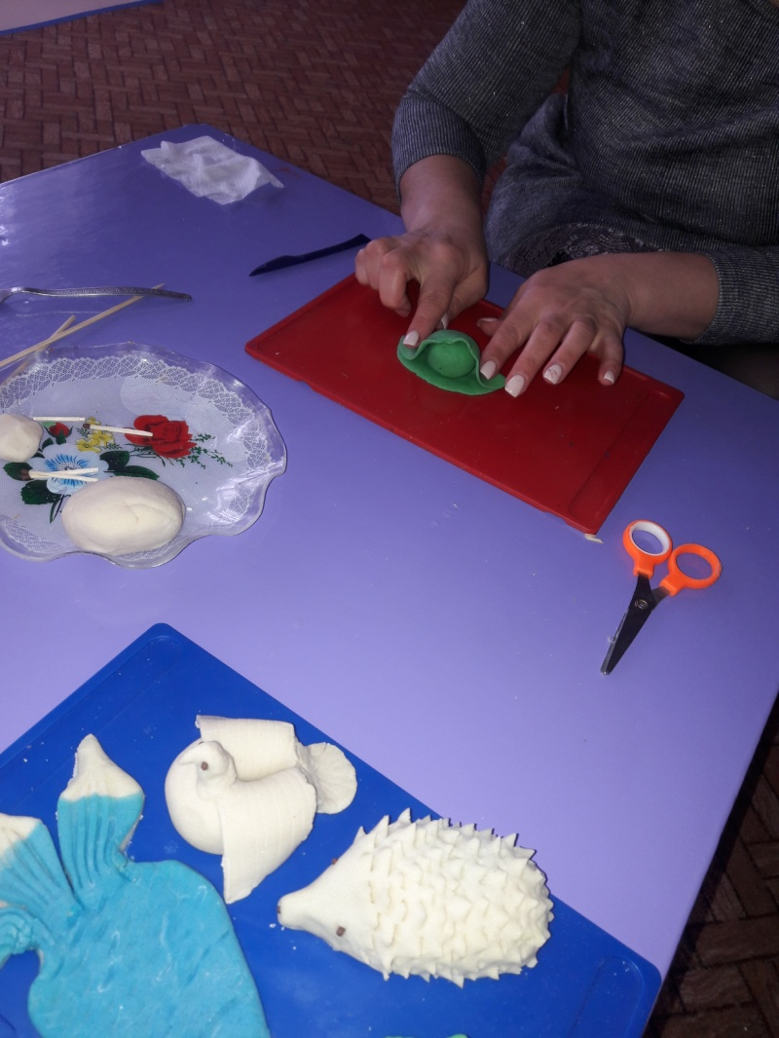

Соленое тесто – хороший обучающий материал. Лепка из соленого теста (тестопластика), как вид художественной деятельности, обладает большим развивающим потенциалом. В процессе лепки из соленого теста у детей повышается сенсорная чувствительность (способность к тонкому восприятию формы, фактуры, цвета, веса, пластики, пропорций);развивает общая ручная умелость, мелкая моторика, синхронизируются работа обеих рук.

Тестопластика сегодня актуальна, так как она помогает детям разного возраста отражать свою неповторимую самобытность, помогает реализовать свой творческий потенциал и развивать свои способности и возможности в декоративно – прикладной деятельности. Уже в самой сути маленького человека заложено стремление узнавать и создавать. Все начинается с детства. Результативность воспитательного процесса тем успешнее, чем раньше, целенаправленнее у детей развивается абстрактное, логическое мышление, внимание, наблюдательность, воображение.

Благодарю Вас за участие, надеюсь, что наш мастер – класс вам понравился, и Вы с удовольствием будите заниматься этим видом творчества.

